18.05 - 20.05.2020г.

Творческое объединение «Лоскутная живопись». 1,2 группа, 1,2 год обучения

Тема: «Бант из атласной ленты»

Для работы необходимо:

1.Лента шириной (5 см)  6 отрезков по 14 см

3.Тонкая серебряная лента 3 мм примерно  6 отрезков по 15 см

4.Кружок из фетра диаметром 5,5 см

5.Сердечко или цветок для середины

6.Нитка, иголка, ножницы, зажигалка

7.Клеевой пистолет или клей-момент прозрачный, либо клей "Титан"

8.Резинка или крокодил для крепления.

Этапы выполнения:

1. Берём атласную ленту, отрезаем 6 отрезков по 14 см, края опаливаем зажигалкой или над свечкой.

1.Берем отрезки ленты, складываем пополам и собираем на нитку (ниточка двойная на конце узелок).

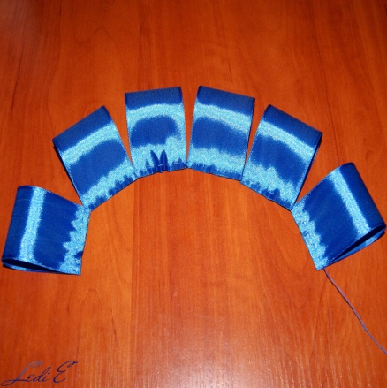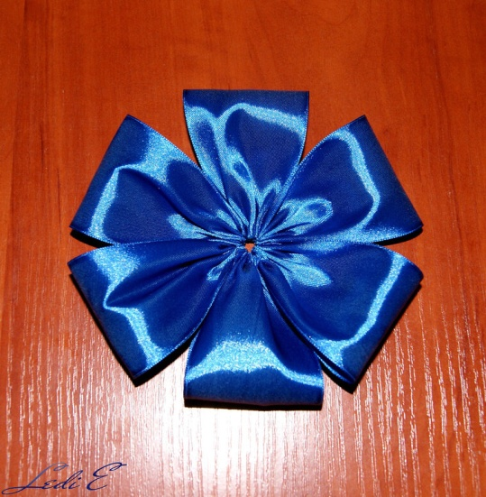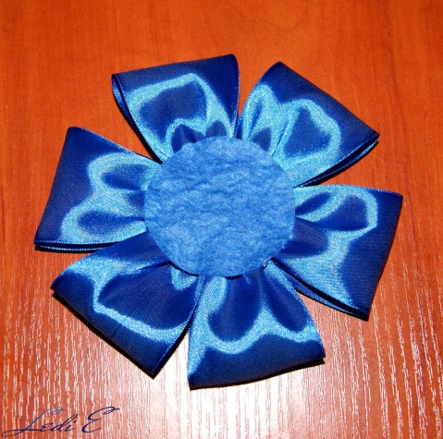

2.Стягиваем лепестки в цветок и закрепляем нитку крепко.

3.К задней части цветка приклеиваем фетровый кружок, чтобы наш цветок приобрел стабильную основу, и нам легче было с ним работать дальше.

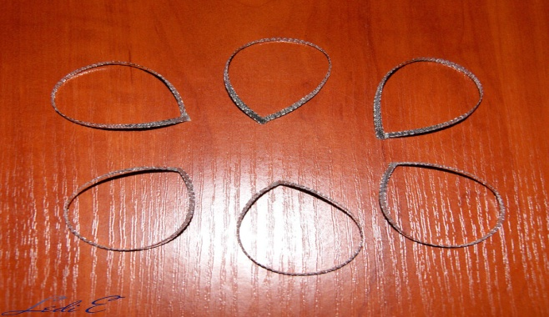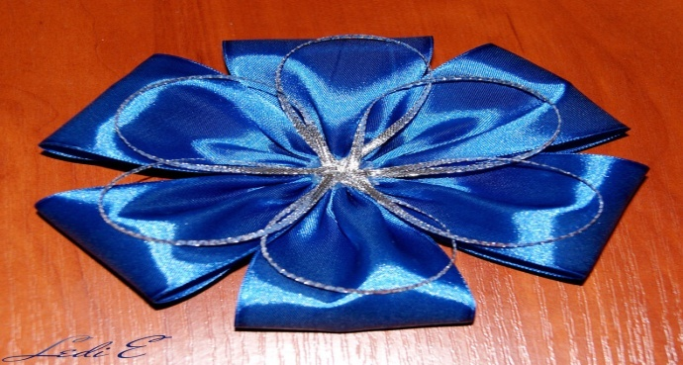

4.Из серебряной ленты - отрезы 15 см - делаем ушки (см.фото), концы лент склеиваем.

5. Далее эти ушки приклеиваем, располагая ушки так, чтобы они ложились на весь лепесток, а нижний уголок был в середине большого цветка.

 6.Нам остается только вклеить серединку, или пришить бусину, бантик.